### 首頁

網址列輸入<http://192.168.32.112/mis.php>即可進入首頁。

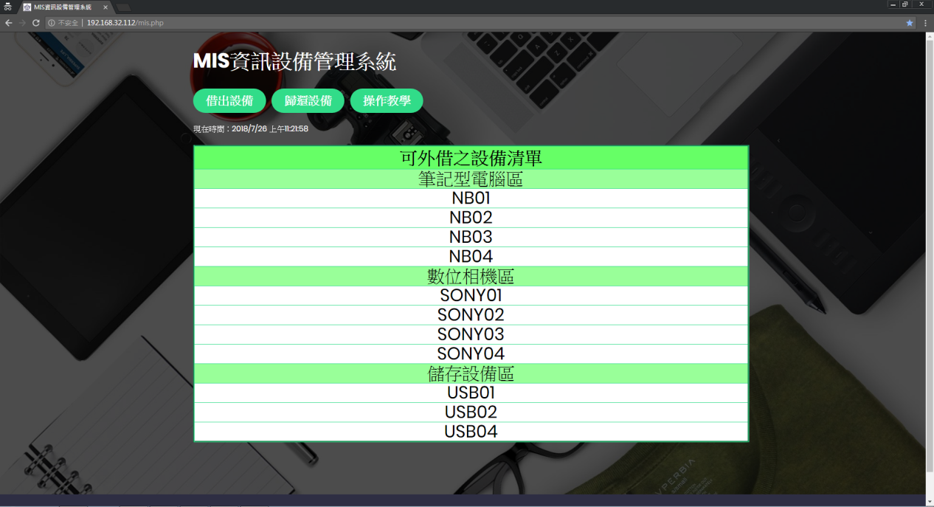

### 借出設備

1. 點選借出設備。

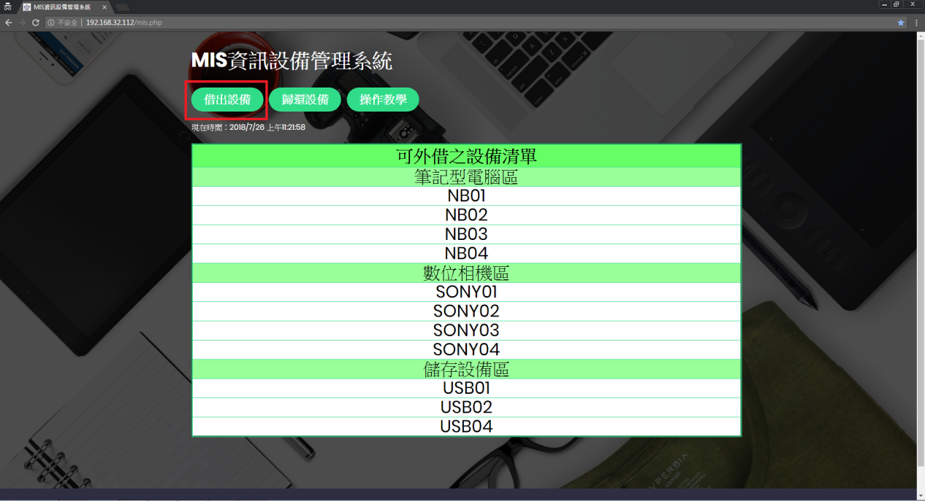

1. 輸入員工編號後點擊確定或按Enter，也可使用刷槍刷入員工編號。

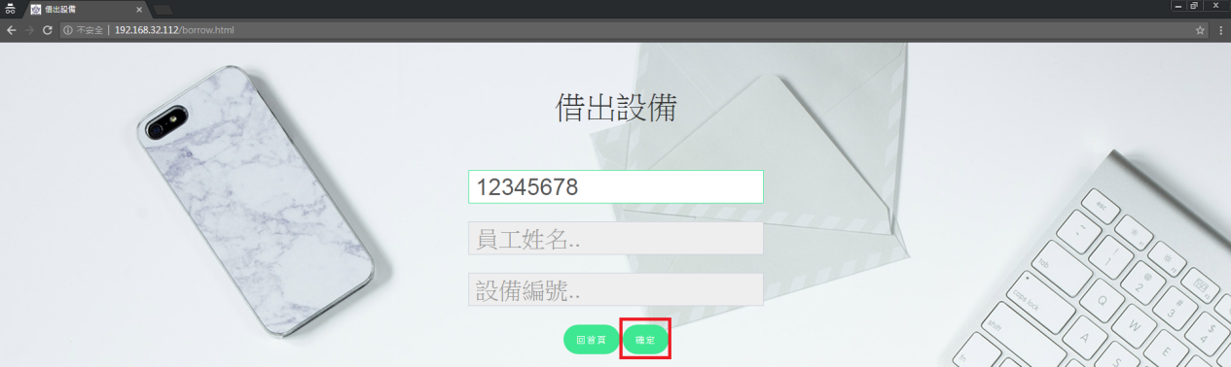

1. 如員工編號輸入正確會自動帶出員工姓名，且開放輸入設備編號。

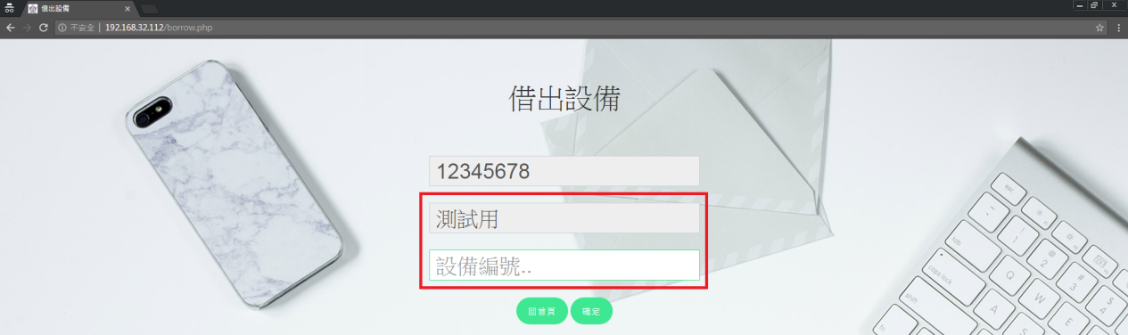

1. 如無輸入員工編號會跳出錯誤訊息。

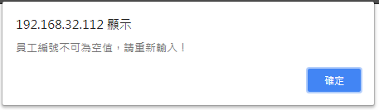

1. 如員工編號輸入錯誤會跳出錯誤訊息。

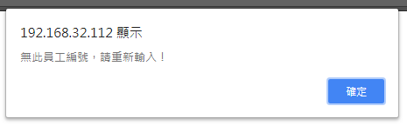

1. 輸入設備編號後點擊確定或Enter，也可使用刷槍刷入設備編號。

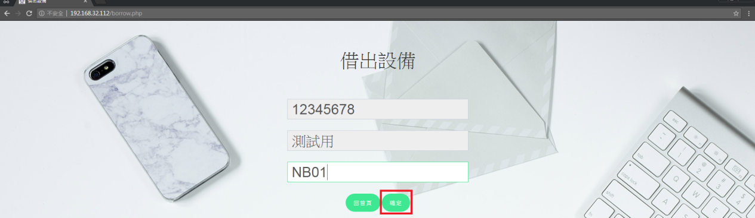

1. 跳出本次借出相關資訊和借出成功的訊息，點擊確定回到首頁。

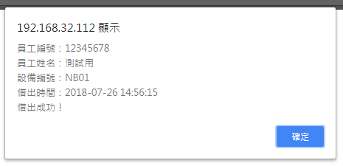

1. 剛剛被借出的NB01已不在清單上。

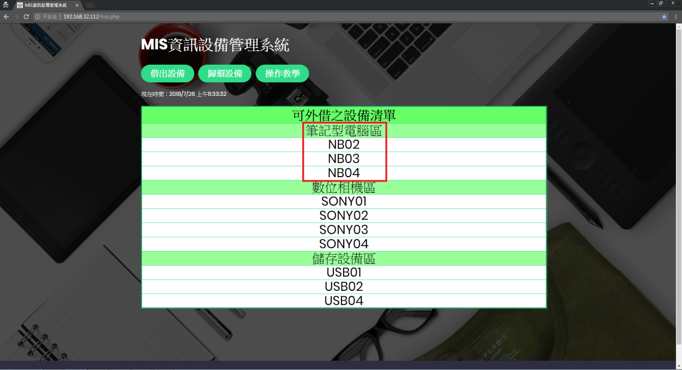

1. 如無輸入設備編號會跳出錯誤訊息。

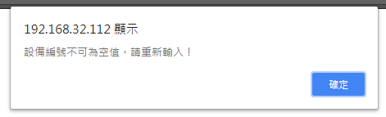

1. 如設備編號輸入錯誤會跳出錯誤訊息。

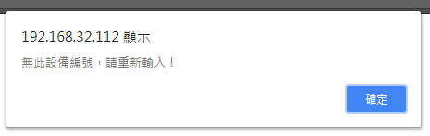

### 歸還設備

1. 點選歸還設備。

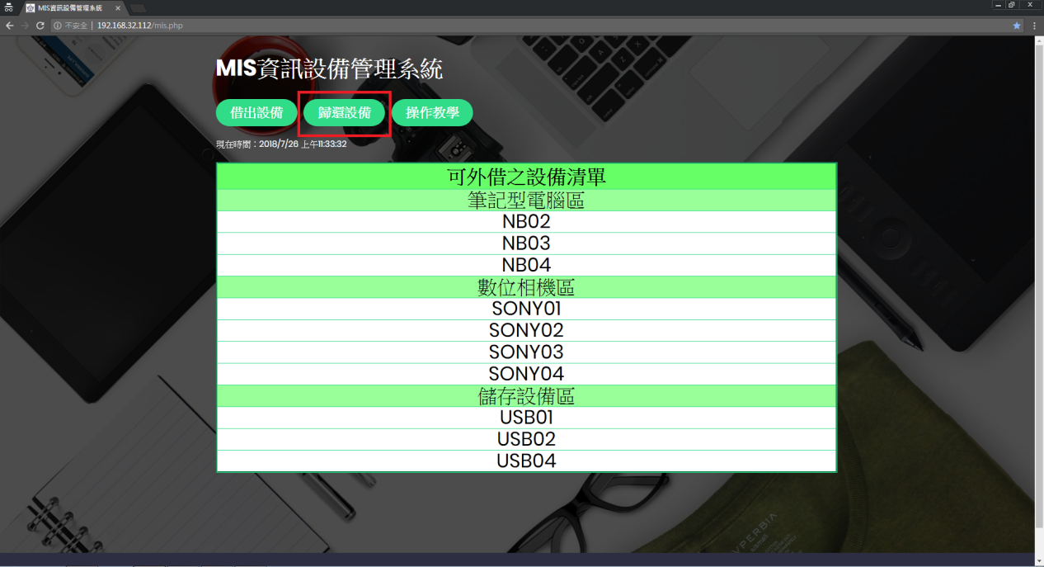

1. 點選下拉式選單。

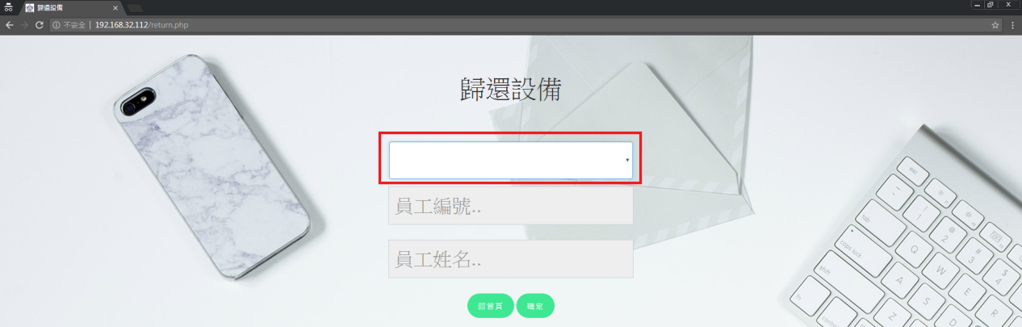

1. 點選要歸還的設備編號。

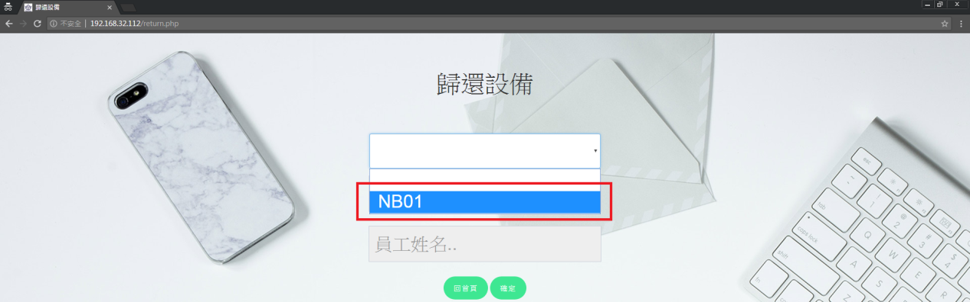

1. 自動帶出借出此設備的員工編號和員工姓名。

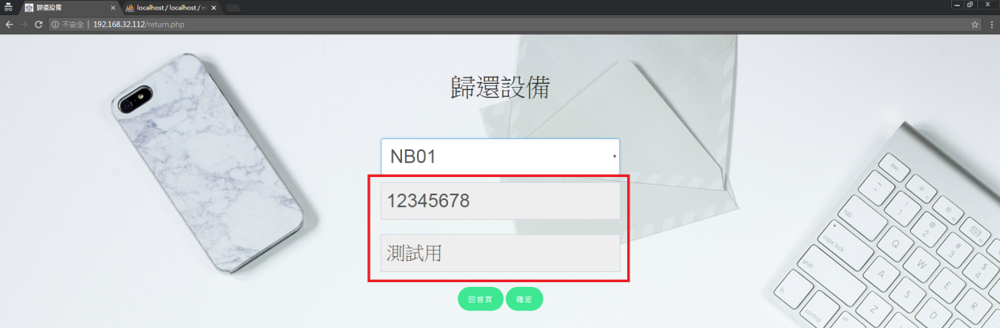

1. 點擊確定或Enter。

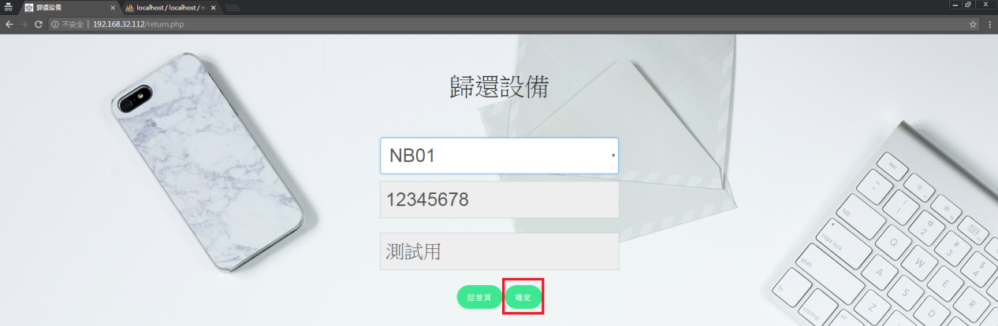

1. 跳出本次歸還相關資訊和歸還成功的訊息，點擊確定回到首頁

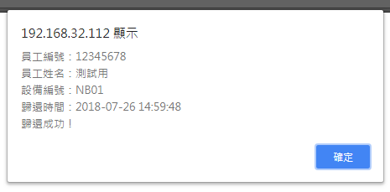

1. 剛剛歸還的NB01出現在清單上。

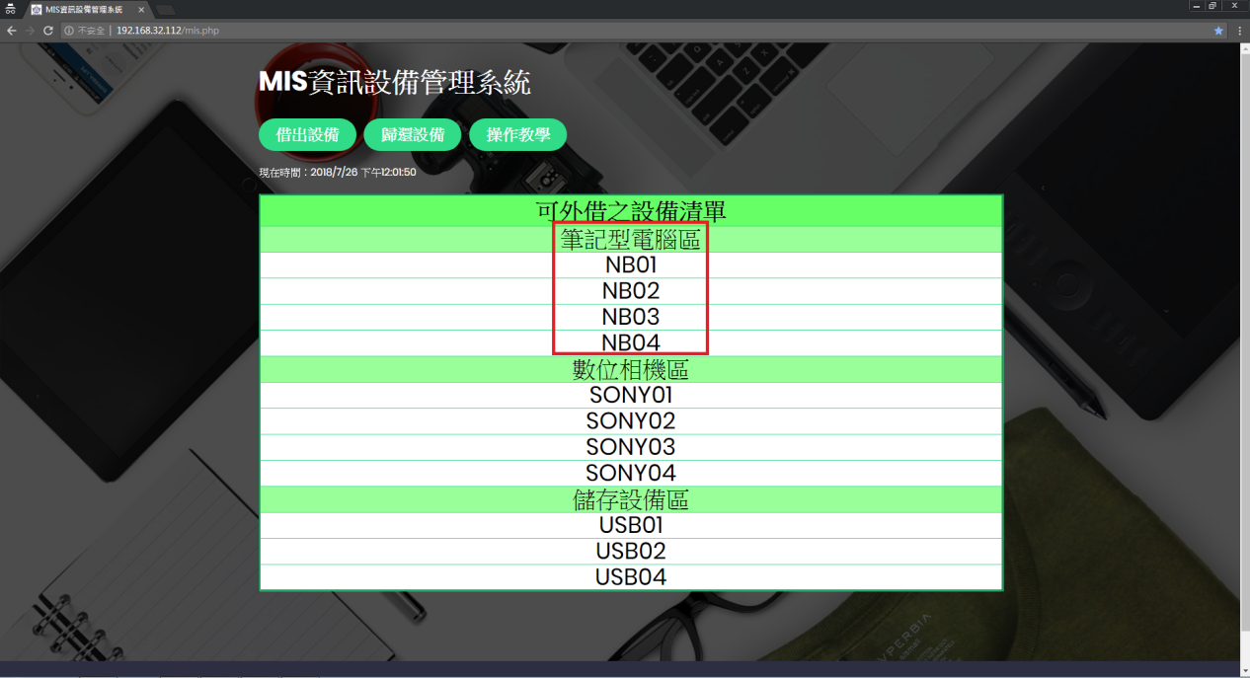

1. 如所有設備皆在架上會顯示「目前未借出任何設備」。

